**第17课 第二次世界大战与战后国际秩序的形成**

【课程标准】了解世界大战引起的国际秩序的重要变化；理解第二次世界大战

的民族民主运动对国际秩序的影响。

【学科素养】

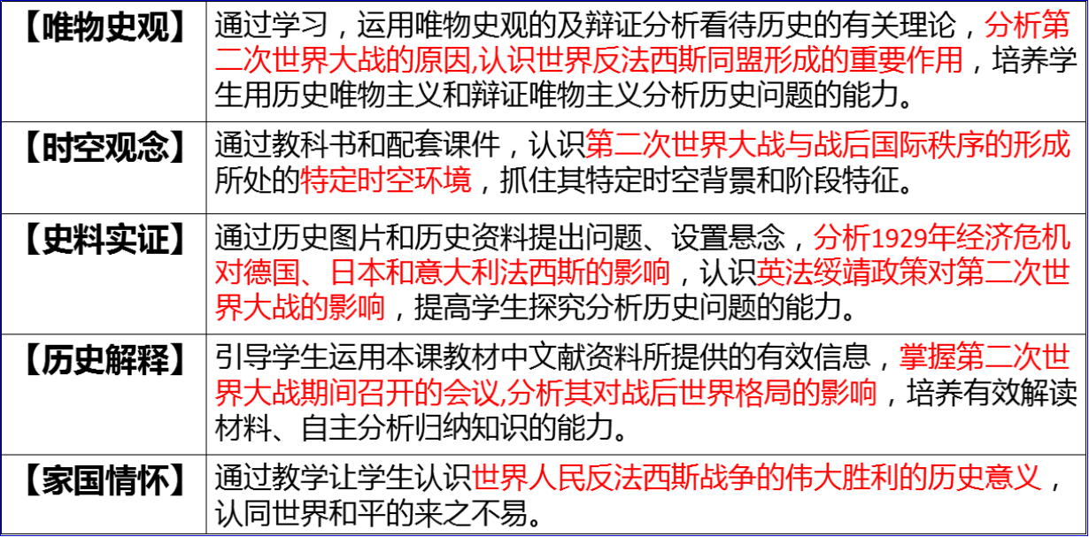

【重点难点】重点：二战爆发的背景、经过、结果、影响；

难点：对二战后国际新秩序的理解与认识。

【教学方法】常规讲授法，问题探究法，师生合作互助学习等

【教学课时】2课时

【导入新课环节】（教师）展示图片：

主题1：凡尔赛和约激起了德意志极端的民族主义复仇主义情绪；

主题2：凡尔赛华盛顿体系的弊端矛盾与不稳定性；

主题3： 1929—1933年经济大危机对世界资本主义国家的创伤

【讲授新课环节】

**一. 法西斯主义与亚欧战争策源地的形成（战争之因）**

（教师）引导学生进行问题分析思考，即

**探究1：透过历史现象看本质，战争烽火缘何再起？**

（学生）分析思考并回答……

（教师）总结学生发言并过渡，即

延伸解读：烽火再起的三次错误之一: 凡—华体系的不稳定性

延伸解读：烽火再起的三次错误之二: 面对大危机的路径选择

延伸解读：烽火再起的三次错误之三: 绥靖政策导致错失良机

二战爆发背景与原因：

1.根本原因：帝国主义经济政治发展不平衡的规律；

2.经济原因：经济危机引发政治危机，法西斯势力崛起；

3.国际关系：凡尔赛—华盛顿体系的弊端和大国奉行绥靖政策纵容侵略；

4.历史因素：德国和日本的军国主义历史传统作祟；

5.思想因素：极端民族主义与和平主义思潮的博弈；

6.客观原因：国联软弱不能起到维护和平的作用。

（教师）指导并引领学生进行“拓展阅读1：西方大国与绥靖政策”；

“拓展阅读2：比较德国日本建立法西斯专政的异同”

（学生）阅读……

**二. 第二次世界大战（战争概况）**

（教师）引导学生进行问题分析思考，即

**探究2：以表格形式梳理二战主要战场及重大战役；分析思考二战特点，**

**影响及反法西斯战争胜利原因；从中你能获得哪些认识与感悟？**

（学生）分析思考并回答……

（教师）总结学生发言并过渡，即

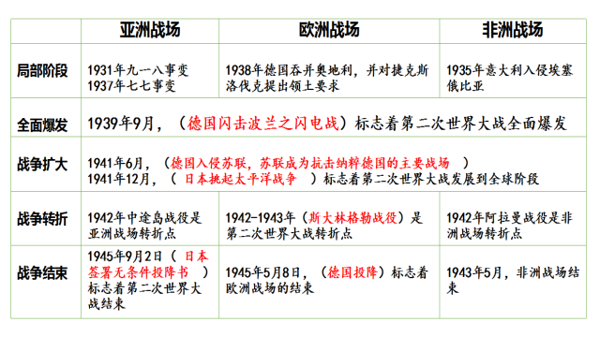

（教师）不断切换幻灯片帮助并指导学生进行相关问题答案的梳理整合

（学生）整理笔记中……

**第二次世界大战的特点：**

1. 由局部性战争到全球性战争；2.由帝国主义战争到反法西斯战争；

3. 二战是正义的反法西斯战争；4.协同作战是胜利的重要保证；

5. 中国是抗击法西斯的亚太主战场，作出了重大贡献。

**第二次世界大战胜利的原因：**

1.根本原因：反法西斯统一战线的成立和同盟国家协同作战；

2.主要原因：世界人民浴血奋战和世界反法西斯战争的正义性。

**第二次世界大战的影响：**

1. 给人类造成了巨大的生命财产损失，文明劫难以及心灵创伤;

2. 沉重打击了侵略者和一切非正义力量，维护了世界和平和人类正义;

3. 重塑了中国大国地位的尊严与权威，增强了民族自信心荣誉感。

4. 加速了民族解放运动和世界殖民体系瓦解;

5. 促进了国际社会主义力量发展壮大;

6. 客观上推动了科技进步，为第三次科技革命奠定了基础;

7. 国际格局从欧洲中心走向美苏对峙的两极格局；

8. 客观上推动了资本主义国家政治、经济、社会改革；

9. 促进了观念变革，呼吁和平、反对战争；妇女地位提高等。

（教师）指导并引领学生进行“拓展阅读3：中国战场是世界反法西斯战争的东方主战场”；“拓展阅读4：世界殖民体系的崩溃”

（学生）阅读……

（教师）不断切换幻灯片帮助并指导学生进行相关问题答案的梳理整合

（学生）整理笔记中……

**第二次世界大战的启示与感悟**

1.和平来之不易，世界大战的悲剧不能再重演；

2.人民终究是命运的主人，是社会前进的推动者；

3.社会制度和意识形态不同的国家能够联合起来共同应对危机与挑战；

4.所有国家都应当互不侵犯，互不干涉，和平共处；

5.人类的命运休戚相关，只有加强国际合作，才能求得共同发展；

6.反对霸权主义、强权政治和任何形式的侵略扩张；

7.主张建立国际经济政治新秩序，构建人类命运共同体。

**三.“胜利前的博弈”（理性协商与战后国际秩序的建立）**

**（一）第一层重建：国际格局的重建之雅尔塔体系**

1.含义：二战中后期，反法西斯同盟国的首脑相继在雅尔塔等地召开会议，

缔结了一系列条约和协定，建立了战后国际秩序。

2.内容：重新确定欧亚的政治地图;剥夺日本非法所占领土;审判战犯，肃清法西斯主义和军国主义;德意日殖民地托管，原则上承认被压迫民族的独立权利;建立联合国，维持战后世界和平的机构

（教师）引导学生进行问题分析思考，即

**探究3：以表格形式梳理二战前夕召开的几次大国会议；通过阅读相应的**

**会议内容，分析思考这些会议精神对二战后国际关系的影响。**

（学生）分析思考并回答……

（教师）总结学生发言并过渡，即导出雅尔塔体系的内容

（教师）指导并引领学生进行“拓展阅读5：雅尔塔体系与两极格局”

（学生）阅读……

（教师）不断切换幻灯片帮助并指导学生进行相关问题答案的梳理整合

积极：雅尔塔体系以建立和维护世界和平为主要目标，提倡不同的社

会制度国家之间的共处与合作。体现了人类呼唤世界和平与要

求共同发展的时代特征。

消极：是大国相互妥协的产物，带有明显的强权政治色彩，严重损

害了一些国家的利益。

**（二）第二层重建：国际组织的重建之联合国**

1.时间：1945.10.24

2.性质：由主权国家组成的国际组织；

3.宗旨：维护世界和平与安全，加强国际合作，促进全球经济社会发展

4.特点：“大国一致”原则，使和平解决争端和制裁侵略有更强可操作性。

5.原则：“大国一致”

（五个常任理事国一致同意，每个常任理事国有一票否决权）

1. 作用：使和平解决争端和制裁侵略具有更强的可操作性。

有利于世界和平与发展。

（教师）指导学生进行比较国联和联合国

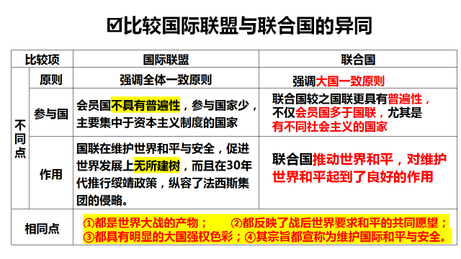

**（三）第三层重建：民族自决的发展国**

（教师）切换幻灯片，指导学生认识到：

对德、日、意的殖民地实行托管，原则上承认被压迫民族的独立权利

（教师）引导学生进行问题分析思考，即

**探究4：以表格形式梳理两次世界大战后的统治秩序；并加以认识和比较**

（学生）分析思考并回答……

（教师）总结学生发言并过渡，即

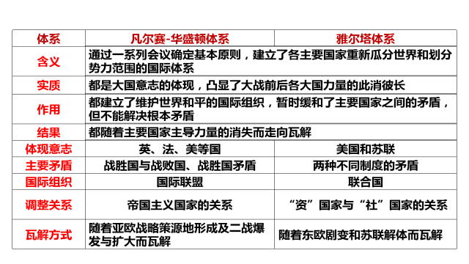

（教师）引领并指导学生进行对本课主题内容的升华，即

“ 习近平指出：前事不忘，后事之师。需要强调的是，牢记历史并不是要延续仇恨，而是要以史为鉴、面向未来。“以史为鉴”，就是要汲取二战的深刻教训，人类浩劫不容重演；坚持正确的二战史观，二战历史不容篡改。“面向未来”，应做到“三要三不要”。穷兵黩武、强权独霸只能把人类引向对立、冲突；赢者通吃、零和博弈只能导致人类两败俱伤。”

（教师）指导学生进行情感定位，

1. 人类对公平，正义，自由，民主 和平，发展的追求是基于对基本人

权的诉求，具有永恒的精神价值，是战争淹没不了的；

1. 我们要珍爱和平，拒绝战争，保护人权，构建和谐！

【本课知识结构梳理】

【本课作业设计】省略。

【本课小结】

本课通过对亚非拉民族独立运动的讲述，重点在于引导学生认知亚非拉民族运动的背景及其重大基本史实，同时还要认识到基于亚非拉地区不同的经济发展水平差异，所表现出的不同的独立运动形式即差异性，再有还要认识到独立所产生的积极历史影响和潜在的问题与局限，以及特殊时代背景下亚非拉民族独立运动还要继续努力的方向与艰难的历史任务引领等。

【知识结构】

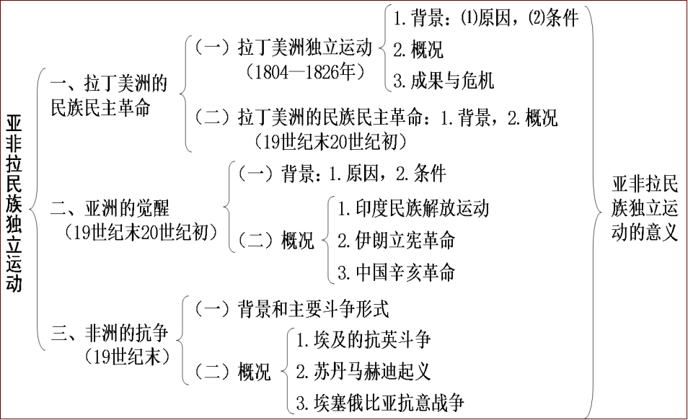

【本课作业设计】

探索与思考：结合所学与如下材料，有人认为19世纪末20世纪初期的亚非拉民

族独立运动是亚非拉人民争取民族独立的起点，而非终点。请谈谈

你的认识与理解。

材料：我们可以这样断言，世界各地区之形成为一个有机的整体，固然是人类历史上的一个巨大的进步，但是这个进步也是与资本帝国主义列强对于世界上其余国家、地区的宰割、奴役密切地联系在一起的。这显然是一种很不公正、很不正常的现象，也是一个矛盾。因此，1900年以后的人类历史发展的趋势就是解决这个矛盾，消灭这种不公正的现象，逐步建立一个公正的世界。

—— 吴于廑 齐世荣主编《世界史·近代史编下卷》